Jorge Rodríguez Fraile, 100405951

Existe una herramienta de código abierto que puede ser interesante para resolver el problema: [Modelio](http://www.modelio.org/).

**ESPECIFICACIONES GENERALES 1 – ALQUILER APARTAMENTOS**

Una empresa inmobiliaria desea que se le realice una aplicación que permita publicar y gestionar alquileres de apartamentos por temporada en Internet. La empresa quiere que los propietarios de los apartamentos puedan introducir sus propios apartamentos, incluidas fotografías. Podrán introducir los precios de alquiler por periodos previamente fijados por la inmobiliaria (ejemplo: precio para el mes de agosto).

Los usuarios que quieran alquilar un apartamento podrán buscar en la página web los apartamentos filtrando por sus características principales. La página les mostrará los apartamentos libres en el periodo seleccionado y podrán solicitar más información o una reserva del apartamento seleccionado a partir de un formulario.

Cuando una reserva es confirmada, el apartamento deja de estar libre en el periodo reservado para que no aparezca en nuevas búsquedas.

La inmobiliaria cobrará una cantidad fija anual a los propietarios por el anuncio de sus apartamentos.

La inmobiliaria desea asimismo disponer de información estadística sobre los alquileres de apartamentos en la página web.

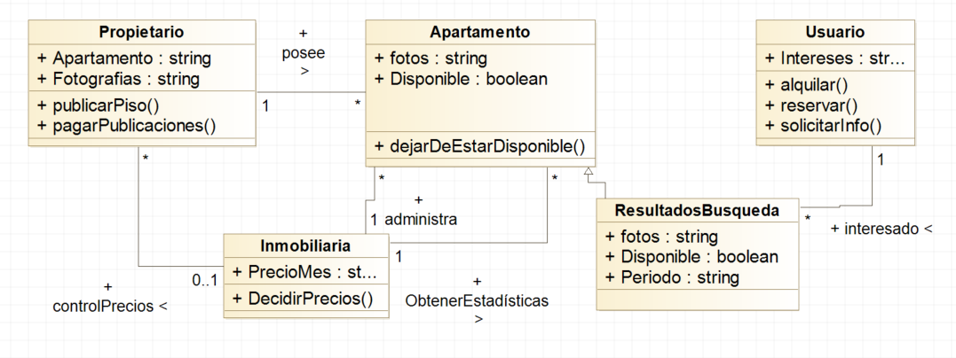**ESPECIFICACIONES GENERALES 2 – BOLSA DE EMPLEO**

Se trata de un servicio de bolsa de empleo para estudiantes (BEE). Las funciones principales a modelar son la recepción de curricula de alumnos y de ofertas de empleo de empresas, para dirigir a las empresas en cuyas ofertas encaje su perfil profesional. Se soporta en un entorno web

El alumno mandará su curriculum al BEE el cual lo almacenará en su base de datos.

Las empresas a su vez, enviarán ofertas de trabajo al BEE, almacenando éste dichas ofertas.

A cada oferta se le otorga, cuando se da de alta, un número de oferta que le sirve de referencia. La empresa no debería tener que volver a introducir sus datos básicos si ya ha introducido previamente una oferta con dichos datos.

Existirá una gestión interna que asociará ofertas de trabajo con curricula de la base de datos, y mandará por e-mail a los alumnos correspondientes todos los datos de todas las ofertas que le puedan interesar según las características enunciadas en sus currículos. Esta gestión se realiza una vez a la semana.

Una vez que el alumno ha recibido una solicitud de trabajo que encaja con su perfil, y la ha sopesado favorablemente, envía una respuesta favorable al BEE de dicha solicitud indicando su número de inscripción.

En el momento en el que la empresa desea saber cuáles son los estudiantes que han acogido favorablemente su oferta, el BEE envía la lista de CV a la misma cuando se reciba su petición de conocer la lista de candidatos relacionados con un número de oferta. El resto correrá por cuenta de la empresa, que se pondrá en contacto con el alumno usando los datos obtenidos del currículo sin que intervenga el BEE.

Tanto el alumno como la empresa son los únicos que pueden dar de baja su currículo y una oferta respectivamente.

El BEE recibirá de la empresa que haya contratado a un alumno los datos del contrato a efectos de estadísticas.

Por último, existe la posibilidad del administrador del BEE de obtener estadísticas mensuales del funcionamiento de la bolsa de trabajo. Dichas estadísticas constarán de los siguientes datos: número de empresas que han introducido ofertas en el mes, número de alumnos que han introducido su CV en el mes y número de alumnos que han sido admitidos en un puesto de trabajo en el mes, indicando el porcentaje que supone cada titulación dentro del total de admitidos.

El CIF y el identificador de estudiante servirán para validar la entrada de empresa y alumnos respectivamente. En todas las funciones se accede a través de una orden de comando/opción de menú y se emiten los mensajes de error/aviso que correspondan.

